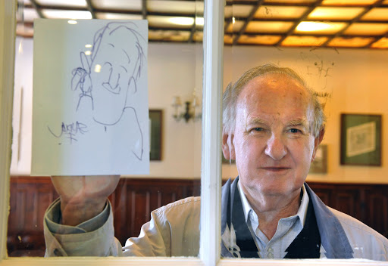
Sajdik Ferenc
Rímfaragók
irodalmi karikatúrák

„…nem ontok vért soha békés fegyvereimmel,
tollal, ecsettel és palettával; hiszen
közéjük tartozom, kiket könyörtelen
sors kényszerít örök mámort hajszolni váltig
s önzetlenül bolond kacajra bírni bárkit…
Charles Baudelaire: A karikatúrista
Kálnoky László fordítása
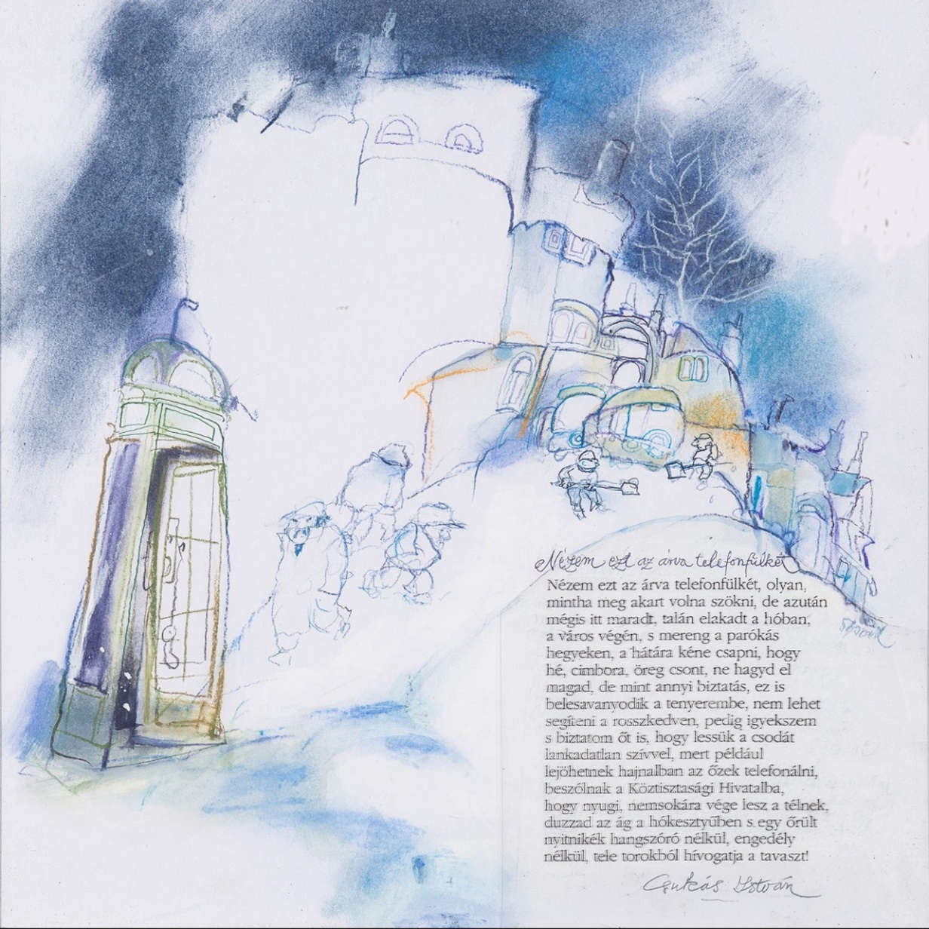
Csukás István: Nézem ezt az árva telefonfülkét
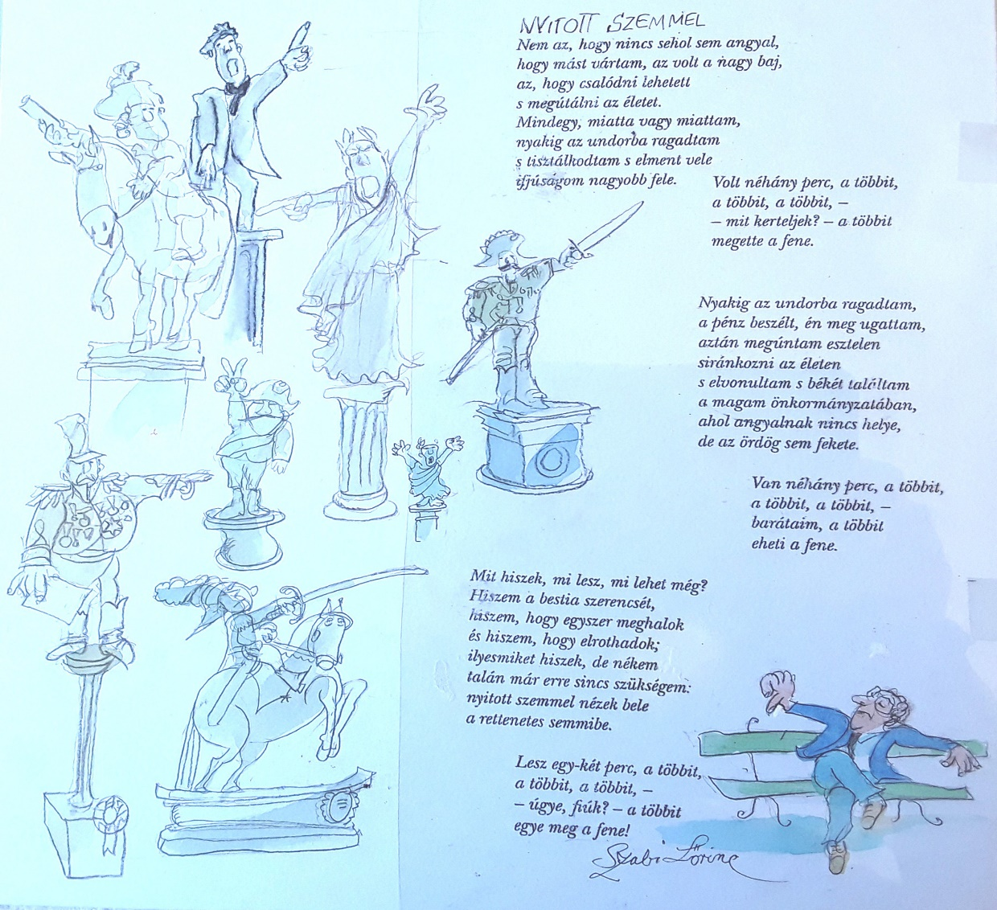
Szabó Lőrinc: Nyitott szemmel
Nem az, hogy nincs sehol sem angyal,
hogy mást vártam, az volt a nagy baj,
az, hogy csalódni lehetett
s megútálni az életet.
Mindegy, miatta vagy miattam,
nyakig az undorba ragadtam
s tisztálkodtam s elment vele
ifjúságom nagyobb fele.
Volt néhány perc, a többit,
a többit, a többit, –
– mit kerteljek? – a többit
megette a fene.
Nyakig az undorba ragadtam,
a pénz beszélt, én meg ugattam,
aztán megúntam esztelen
siránkozni az életen
s elvonultam s békét találtam
a magam önkormányzatában,
ahol angyalnak nincs helye,
de az ördög sem fekete.
Van néhány perc, a többit,
a többit, a többit, –
barátaim, a többit
eheti a fene.
Mit hiszek, mi lesz, mi lehet még?
Hiszem a bestia szerencsét,
hiszem, hogy egyszer meghalok
és hiszem, hogy elrothadok;
ilyesmiket hiszek, de nékem
talán már erre sincs szükségem:
nyitott szemmel nézek bele
a rettenetes semmibe.
Lesz egy-két perc, a többit,
a többit, a többit, –
– úgye, fiúk? – a többit
egye meg a fene!

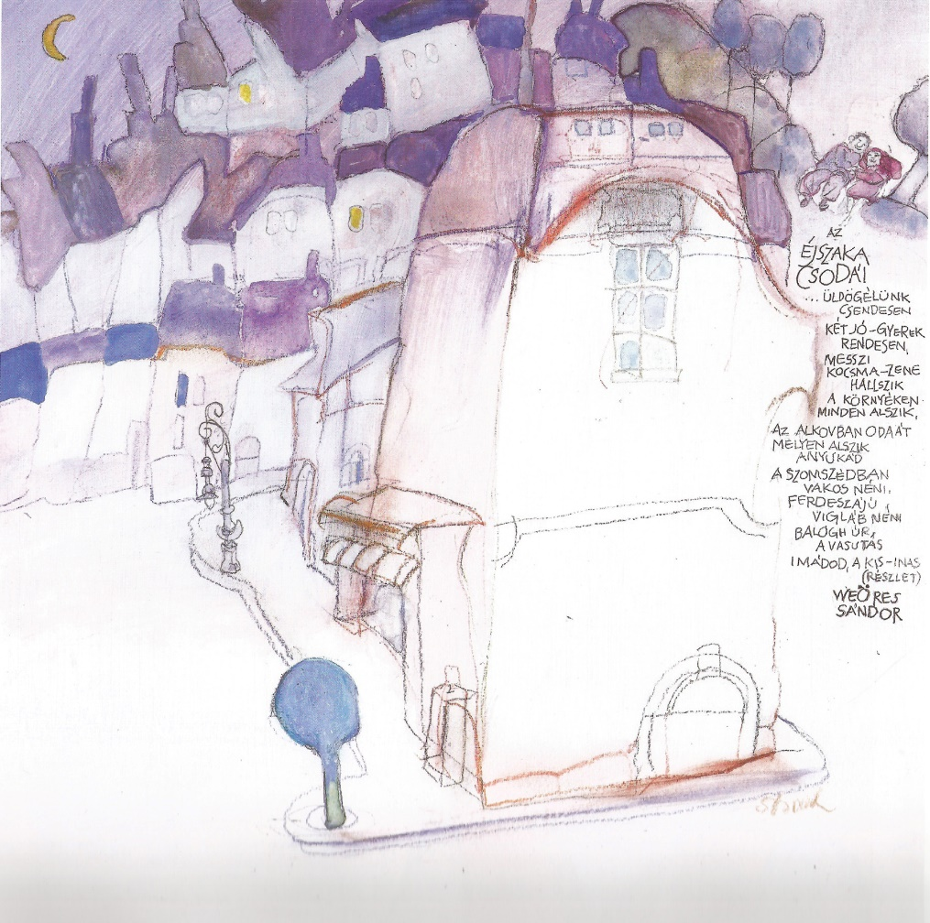
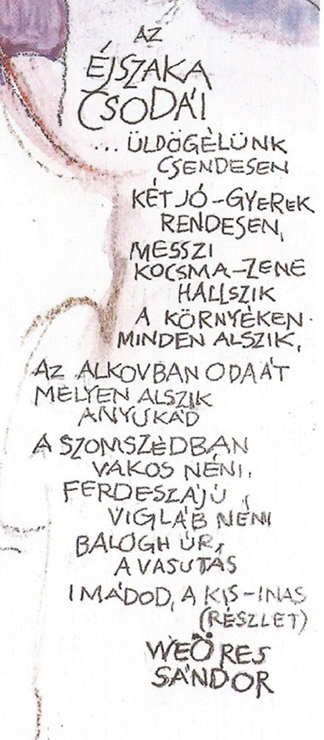

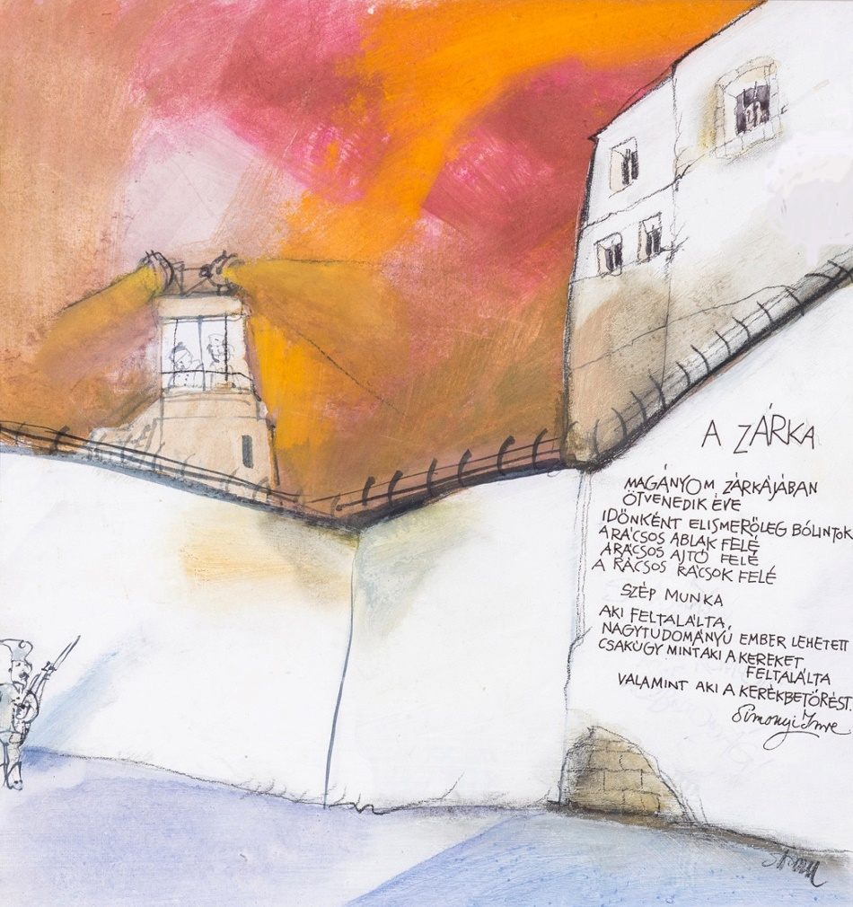
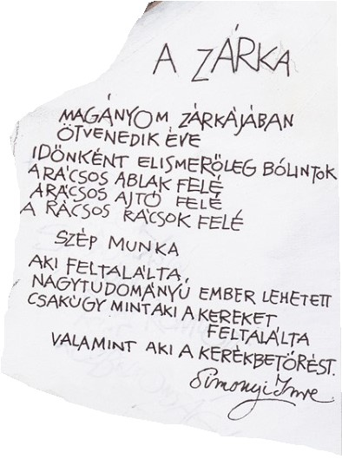

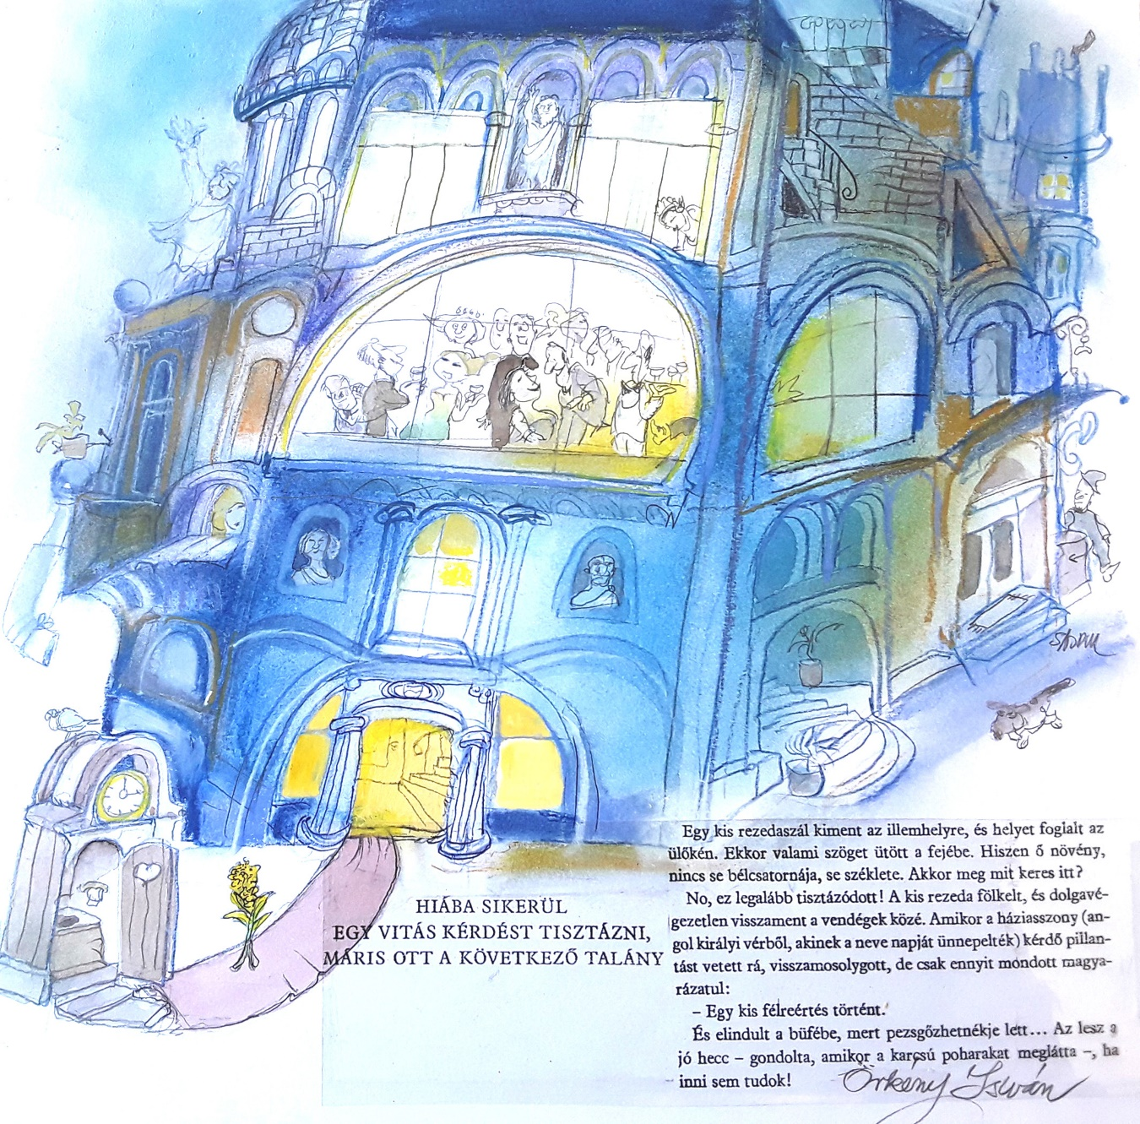
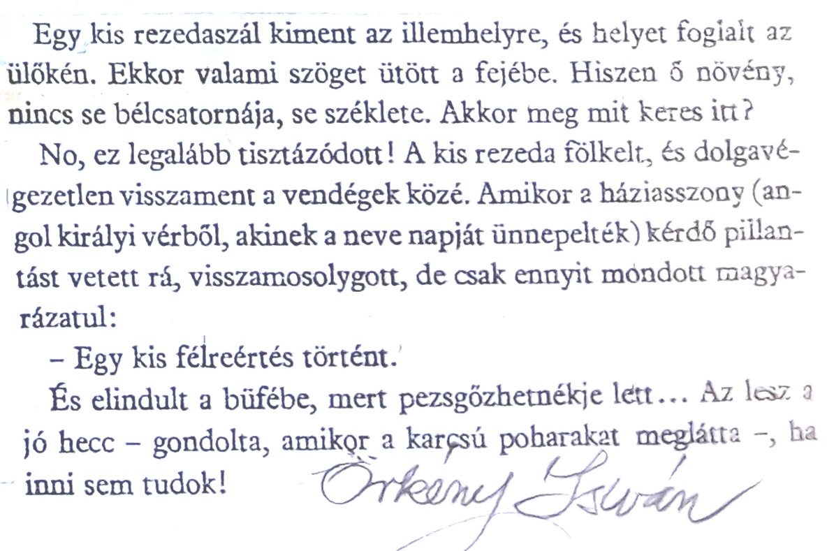

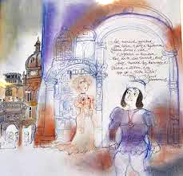

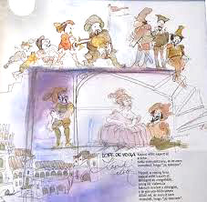

Lope de Vega

Kapud előtt kapott el a bika
szép menyasszony, és te nem
mondtad, hogy „Jaj Istenem”….
Férjed a vastag bika
kapud előtt kapott el,
felrúgott és megdöfött,
amíg fél Valencia
bámult minket s röhögött,
s te gúnyos-fölényesen
álltál ott, és annyit sem
mondtál ,hogy „Jaj Istenem”.

Janus Pannonius: Szilviáról
Azt mondod gyereked van
tőlem s jársz a nyakamra.
Szilvia, furcsa e vád
s jogtalan is, kicsikém.
Mert ha te dús tövisek közt jársz,
mondd, így keseregsz-e:
Vérzik a lábam, s jaj,
épp ez a tüske hibás!

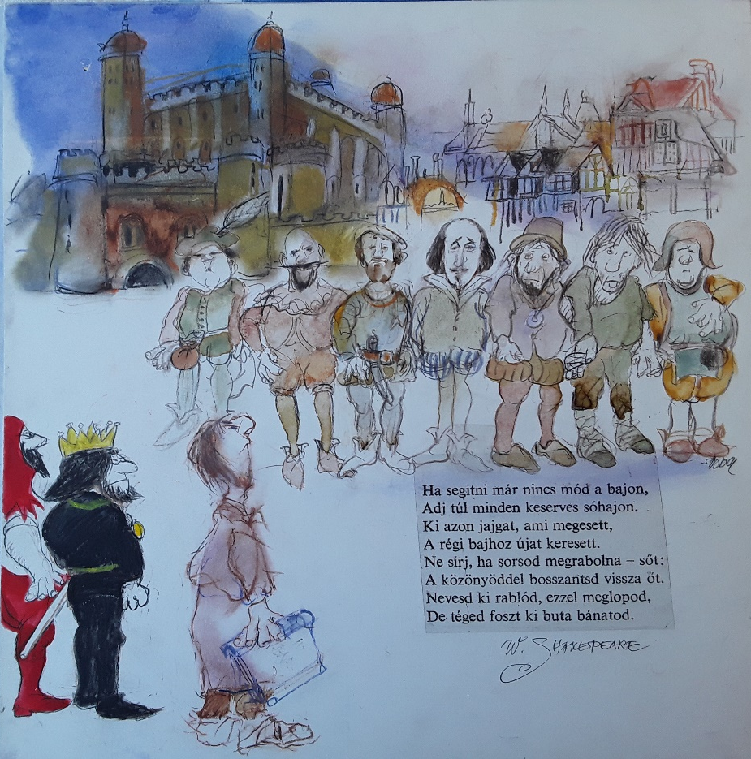
Ha segitni már nincs
mód a bajon,
Adj túl minden
keserves sóhajon.
Ki azon jajgat,
ami megesett,
A régi bajhoz
újat keresett.
Ne sírj, ha sorsod
megrabolna – sőt:
A közönyöddel
bosszantsd vissza őt.
Nevesd ki rablód,
ezzel meglopod,
De téged foszt ki
buta bánatod
William Shakespeare

